第一套
第一题
检出限是痕量无素分析的基本参数之一。检出限的定义是：在给定方法的精确度一定时，被测元素的最小检出质量。微饿的测定即为一例。1927年德国化学家Bergh提出用形成8—羟基喹啉与四碘合铋酸的难溶盐[C₉H₆（OH）NH][Bil₄]（相对分子质量M=862.7）的方法沉淀铋。
1—1（1）画出该难溶盐的阳离子和阴离子的结构式。
（2）指明该盐中铋的氧化态。

1—2若该盐的沉淀最小检出质量是50mg，用Bergh方法估算测定秘的最小质量（mg）。

为测定痕量的铋，来自伯明翰的化学家R·Belch等人创立了一种多步法，进行一系列反应后对最终产物进行滴定。该法的详细描述如下：
步骤1：在冷却条件下向含痕量的Bi³⁺（≈mL）的经酸化的溶液中加入500mg六硫氰酸合铬（III）酸钾（K₃[Cr（SCN）₆]）使铋定量沉淀。
1—3写出配平的离子方程式

步骤2：沉淀经过过滤后用冷水洗涤，再用5mL10% NaHCO₃溶液处理，上述沉淀转化为[（BiO）₃CO₃]沉淀，同时生成的六硫氰酸合格（III）酸根离子进入溶液中。
1—4 写出配平的离子方程式。

步骤3：将稍加酸化的滤液转移到一个分液漏半中，加入0.5mL含碘的饱和氯仿溶液，激烈振摇，碘将配合物中的配体氧化成ICN和硫酸根离子。
1—5 写出配平的离子方程式

步骤4：5min后向混合物中加入4mL 2M的硫酸溶液，发生化学反应，挥发出碘分子。
1—6 写出配平时发生反应的离子方程式

步骤5：分四次用氯仿定量地萃取碘，把水相转入一个烧瓶，加入1mL溴水，摇匀，放置5min。
1—7 写出加入溴水后发生反应的离子方程式。注意：过量的溴水可以跟氢氰酸反应，释放出BrCN，碘则被氧化成IO₃—。

步骤6：为除去过量的溴，向混合物中加入3mL 90%的甲酸。
1—8写出配平的离子方程式

步骤7：向稍加酸化的溶液中加入过量1.5g的碘化钾。
1—9写出这个反应的配平的离子方程式。注意，要考虑碘离子会与BrCN反应，正如碘离子会与ICN生成碘分子一样。

步骤8：用0.00200M的Na₂S₂O₃标准溶液滴定上面得到的溶液，所得的结果被用来计算样品中铋的含量。
1—10（1）在原始样品中，每1mol铋要消耗多少mol的Na₂S₂O₃？
（2）假定可靠的测定所用的0.00200M Na₂S₂O₃标准溶液的量不低于1mL，则用此法测定铋的最低量为多少？

1—11 上述多步法比Berch重量法的灵敏度高多少？

第二题（7分）
在液态SO₂中用叠氮酸铯与氰气反应定量生成铯的离子化合物。其阴离子中含氮量为74.47%。
1．试画出该离子化合物中阴离子的结构式；
2．说明每个原子的杂化类型和化学键型。

第三题（8分）
研究发现，氯化钴与6－甲基吡啶－2－甲醇反应形成电中性分子的单核配合物分子，实验测得其钴的质量分数为17.4%。
1．确定该配合物的化学式；
2．画出它的立体结构，指出构型。
3．实际测得该配合物分子以二聚体形式存在，且呈现双螺旋结构。
（1）二聚体分子间的作用力是什么？
（2）画出该配合物的双螺旋结构。

第四题（6分）
金属M的晶格是面心立方，密度为8.90g/cm³，计算：
1．Ni晶体中最邻近的原子之间的距离。
2．能放入Ni晶体空隙中的最大原子半径是多少?

第五题（8分）
某晶体的结构可看作由金原子和铜原子在一起进行（面心）立方最密堆积，它们的排列有序，没有相互代换的现象（即没有平均原子或统计原子），它们构成两种八面体空隙，一种由4个金原子和2个铜原子构成，另一种由2个金原子和4个铜原子一起构成，两种八面体的数量比是1︰1。该晶体具有储氢功能，氢原子全部填充在由金、铜原子构成的四面体空隙中。
1．写出该晶体储氢后的化学式。
2．该晶体属于哪种晶系？其四面体空隙由什么原子组成，是否全部等价？
3．画出该晶体的一个晶胞（金原子用大○球，铜原子用大球）。
4．如果该晶体中金、铜原子的排列无序，出现相互代换的现象（按统计原子计），则其晶胞与哪种常见物质的晶胞是相同的？

第六题（10分）
在金的各化合物中，＋3价金较为稳定，并且很容易生成配合物，其配位数一般为4，具有平面正方形结构。
1．试写出＋3价金的电子排布式。

2．将AuF₃和XeF₂同F₂一起加热到400⁰C，几小时后只生成了一种化合物A。经研究发现，A是一种共价型离子化合物，其阴离子基本上呈八面体结构，阳离子的结构可看作是两个八面体以一个氟原子桥联在一起，且两个八面体中各有一个氙原子同阴离子中的氟原子相连。
（1）试写出A的分子式，写出生成A的化学反应方程式。

（2）画出A的结构。

3．在N₂气氛中，在110℃时，将A与CsF反应，可以得到化合物B和C。已知A的阴离子在反应前后没有发生键的断裂，B是一种具有八面体的二元化合物。
（1）写出B和C的分子式。

（2）写出生成B和C的化学反应方程式。

答案
第一题
1—1（1）
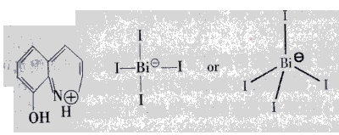
（2）阳离子的氧化态是+3
1-2解析：50mg铋难溶盐对应的摩尔数为50mg/962.7g·mol^{—1}=0.058mmol；则铋的质量为0.058mmol×209.0g·mol^{—1}=12.1mg。
答案Bergh法测定铋的最小检出量是12.1mg。
1-3答案：Bi⁻³⁺+[Cr（SCN）₆]^{3—}→Bi[Cr（SCN）₆]
1—4答案：2Bi[Cr（SCN）₆]+6HCO₃—→（BiO）₂CO₃+2[Cr（SCN）₆]^{3—}+3H₂O等
1—6答案：ICN+I—+H⁺→I₂+HCN
1—7答案：（1）3Br₂+I—+3H₂O→IO₃—+6Br—+6H⁺
（2）3Br₂+HCN→BrCN+Br—+H⁺
1—8答案Br₂+HCOOH→2Br—+2CO₂+2H⁺
1—9答案：（1）IO₃—+5I—+6H⁺→3I₂+3H₂O
（2）BrCN+2I—+H⁺→I₂+HCN+Br
^{—1——10}解析：Na₂S₂O₃标准溶液滴定I₂的方程式为：I₂+2S₂O₃^{2—}→2I—+2S₄O₆^{2—}
设初始溶液中含有1molBi，在2—5中，每个Bi对应形式42molI₂,在2—6中消耗了6mol I₂，因此2—7（1）中生成了36molIO₃—，相应在2—9（1）中生成了36×3=108molI₂，需要108×2=216molNa₂S₂O₃标准溶液滴定；
不过，在2—5和2—6中，1molBi还产生6mol HCN.2—7（2）中6molHCN生成BrCN，对应在2—9（2）中又生成6mol I₂，需要12mol Na₂S₂O₃标准溶液滴定；
因此共需要Na₂S₂O₃标准溶液216—12=228mo1。
答案228mol
解析：1mL 0.00200M Na₂S₂O₃标准溶液含2.00×10^{—6}mol Na₂S₂O₃，能测定的铋的质量为（2.00×10^{—6}mol/228）×209.02g·mol^{—1}=1.83×10^{—6}g=1.83$μ$g.
答案：1.83$μ$g.
1—11解析：12.1mg/1.83$μ$g=6600
答案：6600

第二题（7分）
1．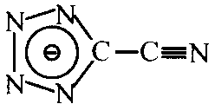（4分）
2．环中的N原子和C原子分别采取sp²杂化，端连的C、N原子分别采取sp杂化。键型有各原子之间的σ键和一个π键、一个π${}_{7}^{8}$（或者一个π${}_{5}^{6}$和二个π键）（3分）

第三题（8分）
1．CoC₁₄H₁₇N₂O₂Cl（2分）
2．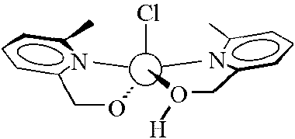（2分） 四方锥（1分）
3．（1）氢键（1分） （2）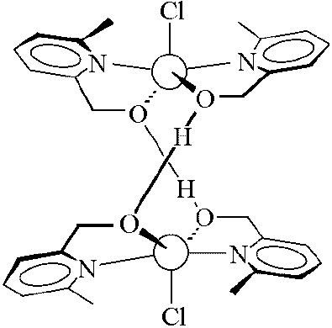（2分）

第四题（6分）
1．一个晶胞中有Ni：8×1/8＋6×1/2＝4（个）
设晶胞边长为acm
4×58.69／（6.02×10²³×a³）＝8.90 得a＝352.5（pm）
最邻近的Ni原子是顶角与面心的两个N_{i}原子d_{min}＝$\sqrt{2}$a/2＝249.3（pm）（3分）
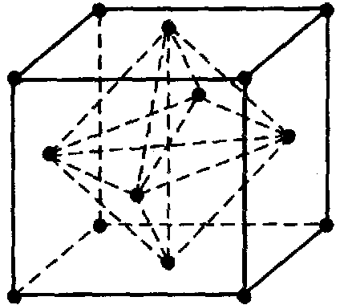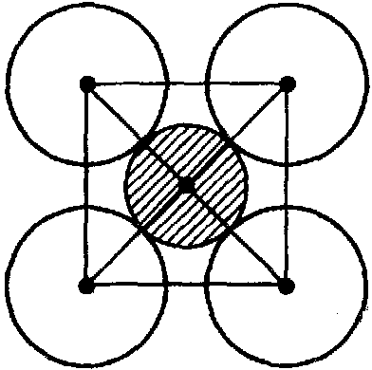
2．八面体空隙显然要大于四面体空隙 2r_{Ni}＝d_{min}，2r_{x}＋2r_{Ni}＝a，所以rx＝51.6（pm）
故最大填隙原子半径为51.6pm。（3分）

第五题（8分）
1．AuCuH₄（2分） 2．四方晶系（1分） 2个金原子和2个铜原子一起构成，全部等价（1分）
3．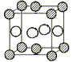（3分） 4．CaF₂（1分）

第六题（9分）
1．1s²2s²2p⁶3s²3p⁶3d¹⁰4s²4p⁶4d¹⁰4f¹⁴5s²5p⁶5d⁸；
2．（1）A：[Xe₂F₁₁][AuF₆]；AuF₃＋XeF₂＋F₂$\vec{{\text{400}}^{0}C}$[Xe₂F₁₁][AuF₆]；
（2）；
3．（1）B：XeF₆；C：Cs[AuF₆]；（2）[Xe₂F₁₁][AuF₆]＋CsF$\vec{{\text{110}}^{0}C}$2XeF₆＋Cs[AuF₆]。

